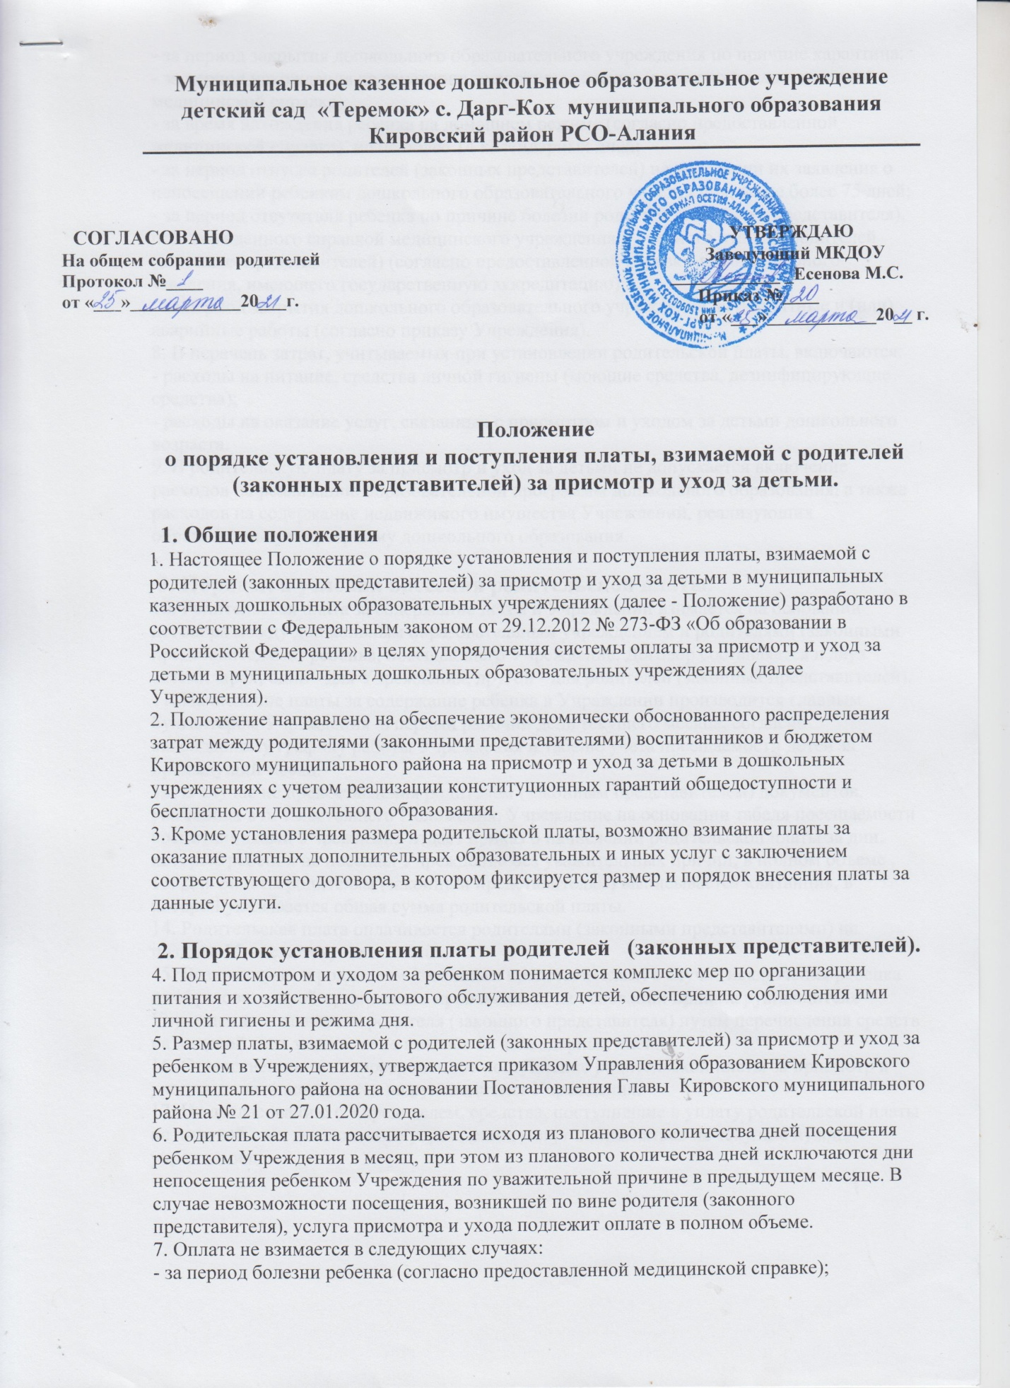

- за период закрытия дошкольного образовательного учреждения по причине карантина;
- за период нахождения на санаторно-курортном лечении (согласно предоставленной медицинской справке);
- за время нахождения ребенка на домашнем режиме (согласно предоставленной медицинской справке), но не более 14 календарных дней;
- за период отпуска родителей (законных представителей) на основании их заявления о непосещении ребенком дошкольного образовательного учреждения, но не более 75 дней;
- за период отсутствия ребенка по причине болезни родителя (законного представителя), подтвержденного справкой медицинского учреждения и учебного отпуска родителей (законных представителей) (согласно предоставленной справки-вызова учебного заведения, имеющего государственную аккредитацию);
- за период закрытия дошкольного образовательного учреждения на ремонтные и (или) аварийные работы (согласно приказу Учреждения).
8. В перечень затрат, учитываемых при установлении родительской платы, включаются:
- расходы на питание, средства личной гигиены (моющие средства, дезинфицирующие средства);
- расходы на оказание услуг, связанных с присмотром и уходом за детьми дошкольного возраста.
9. В родительскую плату за присмотр и уход за детьми не допускается включение расходов на реализацию образовательной программы дошкольного образования, а также расходов на содержание недвижимого имущества Учреждений, реализующих образовательную программу дошкольного образования.
3. Порядок и условия внесения родительской платы. 10. Родительская плата за содержание детей в Учреждении взимается на основании договора между дошкольным образовательным учреждением и родителями (законными представителями) ребенка, посещающего Учреждение. Договор составляется в двух экземплярах, один - для Учреждения, другой - для родителей (законных представителей).
11. Начисление платы за содержание ребенка в Учреждении производится главным бухгалтером Учреждения в первый рабочий день текущего месяца, согласно календарному графику работы Учреждения и табелю учета посещаемости детей за предыдущий месяц.
12. В случае не предоставления родителем (законным представителем) документов, указанных в п. 7 настоящего Положения, Учреждение на основании табеля посещаемости воспитанниками Учреждения издает приказ о начислении родительской платы за дни, которые ребенок не посещал Учреждение без уважительных причин, в полном объеме .
13. Для оплаты родителям (законным представителям) выписывается квитанция, в которой указывается общая сумма родительской платы.
14. Родительская плата оплачивается родителями (законными представителями) не позднее 15 числа текущего месяца.
15. Возврат суммы родителям (законным представителям) в случае исключения ребенка из образовательной организации производится на основании приказа руководителя Учреждения и заявления родителя (законного представителя) путем перечисления средств на лицевой счет заявителя не позднее 10 календарных дней.
16. Ответственность за своевременное поступление родительской платы за присмотр и уход за детьми возлагается на руководителя Учреждения.
17. По согласованию с Учредителем, средства, поступившие в уплату родительской платы на лицевой счет дошкольного учреждения, могут направляться на текущие нужды учреждения.

